**ISO, OSI model**

**Základní pojmy a značky používané při návrhu datových sítí**

* Informace - Information
  + Obecně
    - Údaj o prostředí, jeho stavu a procesech v něm probíhajících
  + V informatice
    - Tvoří ji kódovaná data
    - Lze ji šířit, zpracovávat a uchovávat pomocí technických zařízení
* Data - Dílčí části informace uloženy v digitální podobě
* Jednotka pro uchování dat – Data Units - Bit, nibble, bajt, word
* Počítač - Zařízení schopné zpracovat a zobrazit informaci
* Počítačová síť – Computer Network
  + Propojení dvou a více počítačů pomocí přenosového média za účelem přenosu informací
* Přenosové médium – Intermediary Devices
  + Bezdrátové: Wi-Fi
  + Drátové: UTP/STP, sériový nebo koaxiální kabel
  + Fyzické: Flash disk, CD, DVD, apod.

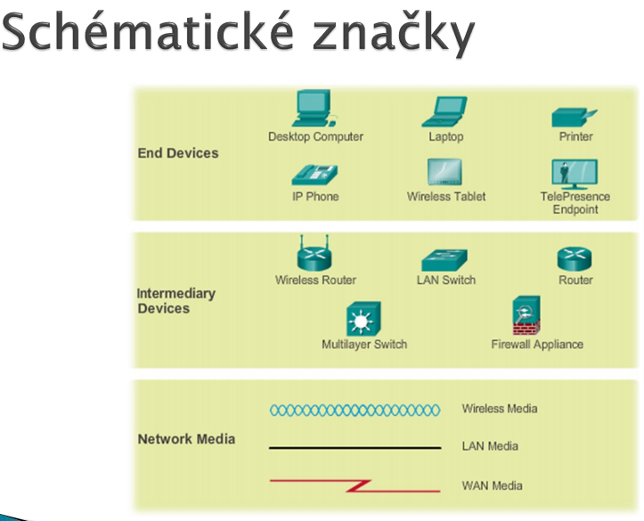

* Síťová infrastruktura – Network Infrastructure
  + Popisuje aktuální soubor komponent pro danou oblast
  + Switch, router, hub, repeater
* Síťová architektura – Network Architecture
  + Popisuje návrh komponent a jejich vztahů v dané síti
  + Struktura, která má na starost řízení komunikace v systémech a jejich výměnu dat
* Internet
  + Veřejná globální celosvětová síť vzájemně propojující počítačové sítě za využití protokolu TCP/IP
* **ISP – Internet Service Provider** 
  + Poskytovatel internetového připojení koncovým uživatelům
* **IoT – Internet of Things** 
  + Síť fyzických zařízení, která jsou schopna se vzájemně propojit a vyměňovat si data
  + Počítače, auta, domácí spotřebiče, chytré příslušenství a oblečení
  + Vybaveny konektivitou pro připojení k internetu
  + Každé zařízení je schopno pracovat samostatně
* **QoS – Quality of Service** 
  + Kvalita komunikace v síti (audio/video), spolehlivé doručení
  + Nastavení priorit (fronty), hodnocení aplikací/služeb
  + Opakem je Best-Effort
* **PAN – Personal Area Network** 
  + Osobní síť, například v rámci domácnosti v okolí jedné osoby
  + PC, mobil, laptop
* **LAN – Local Area Network** 
  + Síť v rámci „malého“ prostoru
  + Domácí, školní, firemní síť
* **MAN – Metropolitan Area Network** 
  + Síť propojující počítače v rámci města
* **WAN – Wide Area Network** 
  + Síť propojující jednotlivá města, státy, případně kontinenty
* **IP Address (Internet Protocol)** 
  + Jednoznačný identifikátor síťového zařízení v rámci dané počítačové sítě využívající IP protokol (3. vrstva OSI)
  + IPv4 (32b; 192.168.0.1) nebo IPv6 (128b; 2001:db8::1428:57ab)
  + ipconfig /all
* **MAC Address (Media Access Control)** 
  + Jednoznačný identifikátor síťového zařízení využívající různé protokoly (2. vrstva OSI)
  + Přiřazena síťové kartě (NIC) při výrobě (celosvětově jedinečná)
  + Též fyzická adresa (dříve uložena v EEPROM)
  + 48 bitů (první 2 nebo 3 dvojice označují kód výrobce)
    - Šestice dvojciferných hexadecimálních čísel -> 01:23:45:67:89:ab nebo 01-23-45-67-89-ab
    - Tři skupiny čtyř hexadecimálních čísel -> 0123.4567.89ab
  + getmac /v /fo list
* Výchozí brána (Default Gateway)
  + Cesta (místo) pro datový paket do jiné počítačové sítě v případě, že cílová IP adresa neodpovídá žádnému zařízení v dané části počítačové sítě
* DNS (Domain Name System)
  + Hierarchický systém doménových jmen realizovaný DNS servery a protokolem
  + Primárně pro překlad doménových jmen na IP adresy a naopak (později i pro elektronickou poštu nebo IP telefonii)

**Způsoby komunikace v datových sítích**

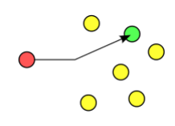Unicast

* Komunikace pouze dvou zařízení (server-klient)
* Ze života: zkoušení studenta

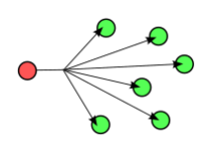Broadcast

* Jedno zařízení vysílá na všechny v dané skupině
* ARP nebo DHCP dotaz
* Ze života: přednáška

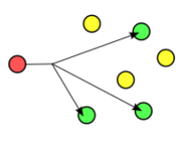Multicast

* Jedno zařízení vysílá na vybraná zařízení v dané skupině
* Internetová TV nebo rádio
* Ze života: Studenti, kteří jsou duchem přítomni při výkladu

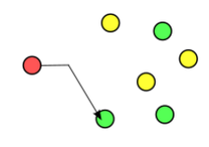Anycast

* Před samotnou komunikací proběhne výběr z potencionální skupiny zařízení a následně se s ním zahájí komunikace
* Ze života: Studenti, kteří jsou duchem přítomni při výkladu dostanou dotaz a z nich jeden odpoví

**ISO/OSI Model**

* ISO – International Organization for Standardization
* OSI – Open Systems Interconnection
  + Referenční model - nejdůležitější model arch. sítí
  + Vytvořený organizací ISO koncem 70. let - reakce na nemožnost komunikace zařízení (od různých výrobců; IBM, DEC) mezi sebou
* Rozdělen na 7 logických vrstev, které vymezuje a specifikuje úkoly, které by měly řešit
* Nespecifikuje žádné konkrétní protokoly
* Nedefinuje ani přesné rozhraní mezi jednotlivými vrstvami – žádné konkrétní služby potřebné pro nižší/vyšší vrstvu
  + Protokoly a standardy pro jednotlivé vrstvy vznikaly postupně a samostatně
* Reference Model of OSI
  + Referenční model propojování otevřených systémů
* Nejdůležitější model architektury sítí
* Popisuje způsob komunikace
  + Odesílání dat a síťových informací z aplikace na jednom PC, přes všechna síťová média do aplikace na jiném PC
* Každá vrstva má přesně vymezeno o co se má starat
  + Změny v jedné vrstvě nijak neovlivní jiné vrstvy

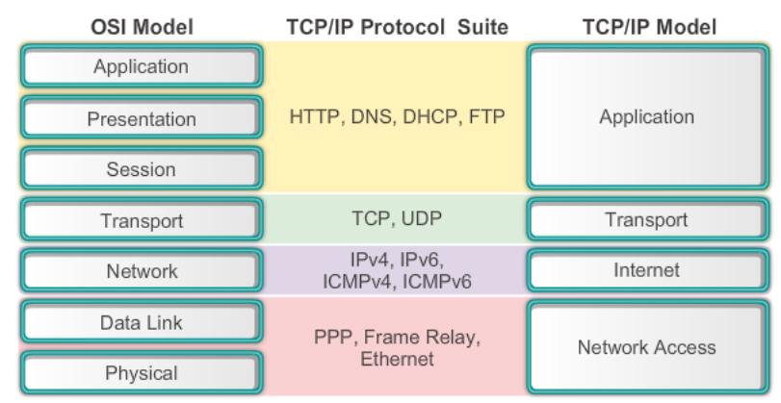

IP=L3 MAC=L2 přenosové medium= L1 switch=L2,L3,L4 router=L3

ISO/OSI VS TPC/IP

* TCP/IP předpokládá jednoduchou a rychlou komunikaci podsítí k níž se připojují inteligentní hosté
* ISO/OSI se snaží zajistit spolehlivost v rámci jednotlivých vrstev
* TCP/IP je starší než ISO/OSI a má pouze čtyři vrstvy
* TCP/IP postupovalo při vývoji naopak než ISO/OSI
  + Nejprve protokoly, poté vrstvy
* ISO/OSI nepopisuje-nezahrnuje žádné protokoly, TCP/IP ano
* TCP/IP využíván v praxi -> internet
* ISO/OSI jako velmi důležitý výukový materiál
  + 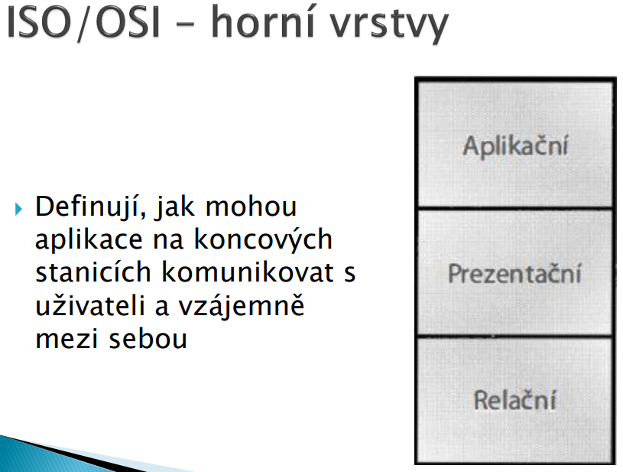Vychází se z něj

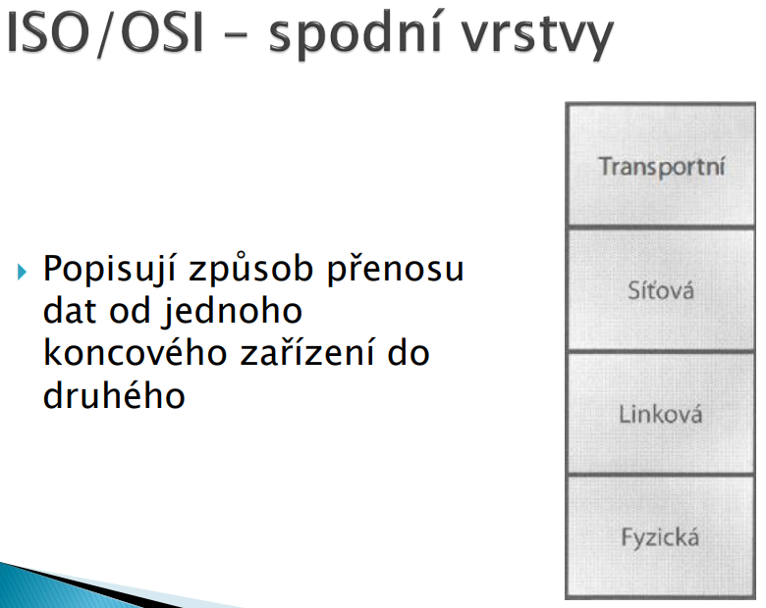

Aplikační vrstva

* Application Layer
* Poskytuje uživatelské rozhraní
  + Místo, kde komunikuje uživatel s PC
  + Tzv. rozhraní mezi vlastními aplikačními programy (internetový prohlížeč, textový editor) a samotnou aplikační vrstvou
* Aplikační programy do této vrstvy (architektury) nespadají
  + Využívají však jejích protokolů
* Vstupuje do hry v momentě, kdy je jasné, že bude potřeba přístup k síti
  + Otevření vzdáleného dokumentu, nikoliv lokálního!
* Je přímo odpovědná:
  + Za identifikaci požadovaného komunikačního partnera
  + Za ověření jeho dostupnosti
  + Za ověření, zda má pro komunikaci k dispozici potřebné prostředky
* Funkce aplikační vrstvy:
  + Souborové
  + Tiskové
  + Databázové
  + Aplikační služby
  + Zasílání zpráv
* Protokoly aplikační vrstvy:
  + DNS, DHCP
  + FTP, TFTP, SFTP (SSH), FTPS (SSL/TSL – 5. vrstva)
  + HTTP, HTTPS (SSL/TLS)
  + IMAP, POP3
  + SMTP, SSH
  + Telnet
  + XMPP (Jabber, Google Talk, Miranda, …)

Prezentační vrstva

* Presentation Layer
* Provádí především formátování dat
  + Může ale také data (de)komprimovat, (de)šifrovat (také možno na 1., 5. nebo 7. vrstvě), případně pracovat s multimédii
* Odpovědná za správnou transformaci dat a formátování kódu
  + Prezentuje data aplikační vrstvě, neřeší jejich význam
  + Př.: Střediskové PC od IBM používají EBCDIC kódování, většina ostatních PC však používá ASCII
* Nejdříve je nutno se domluvit na společných datových strukturách, které budou pro přenos použity
  + Jak budou data v rámci přenosu reprezentována, nikoliv, jak jsou reprezentována u konečných stanic!
  + Srozumitelný jazyk pro obě strany
* Využití serializace složitých datových struktur do jednorozměrného řetězce
  + XML
* Rozdíl mezi aplikační a prezentační vrstvou bývá často potlačen
  + HTTP (rozpoznání znakové sady dokumentu)

Relační vrstva

* Session Layer
* Odpovědná za ustavení, správu a ukončení relací mezi entitami prezentační vrstvy
* Zajišťuje řízení dialogu mezi dvěma zařízeními
  + Organizuje, synchronizuje a řídí výměnu dat
  + Obnova spojení
  + Koordinuje komunikaci mezi systémy (simplex, half-duplex, full-duplex)
* Udržuje data různých aplikací od sebe
* Velká diskuse během tvorby ISO/OSI
  + Nejméně propracovaná vrstva spolu s prezentační
* Př. – telefonní hovor
  + Nutno vytočit protistranu (transportní spojení)
  + Vedení rozhovoru účastníků spojení (relace)
* Povětšinou odpovídá jedna relace jednomu transportnímu spoji, který vzniká/končí při vzniku/ukončení relace
* NetBIOS, SSL, TLS

Transportní vrstva

* Transport Layer
  + Přenosová
* Segmentuje data z aplikací vyšších vrstev do datového proudu a poté je zpětně sestavuje
* Zajišťuje služby přenosu dat mezi koncovými systémy
  + Navázání logického spojení mezi odesílatelem a příjemcem v datové síti
* Vyšším vrstvám poskytuje transparentní služby přenosu dat
  + Detaily závislé na konkrétní síti jsou skryty
* Nejznámější protokoly
  + TCP - spojované (spolehlivé)
  + UDP – nespojované (nespolehlivé)
  + Možnost výběru při návrhu aplikace
* Kladen důraz na spojovanou komunikaci

Řízení toku dat

* Snaha o zajištění datové integrity
  + S využitím spolehlivého přenosu dat mezi systémy
* Nenastane situace přeplnění bufferu u příjemce
  + Vedlo by ke ztrátě dat
* Nutno dodržet:
  + Potvrzení doručených segmentů
  + Nepotvrzené segmenty se znovu posílají
  + Po přijetí se segmenty správně seřadí
  + Během přenosu je udržován vhodný datový tok – zabránění zahlcení, přetížení a tím ztrátě dat

Spojovaná komunikace

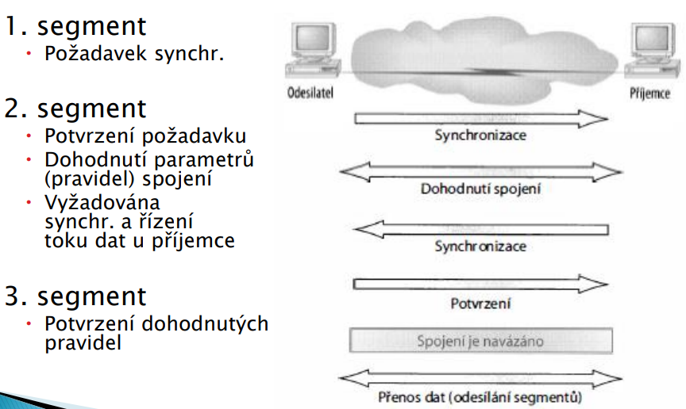

* Ten kdo chce vysílat, musí nejprve vytvořit relaci
  + Navázání spojované komunikace se vzdáleným zařízením
* Tzv. třícestné navazování spojení
  + Až poté může začít samotný přenos dat
* Po ukončení přenosu se ukončí i spojení
  + Ukončí se tím i samotný virtuální okruh
* Během přenosu informací se oba systémy vzájemně kontrolují
  + Zda je vše v pořádku (správný příjem dat)
* Během přenosu může dojít k zahlcení sítě
  + Označováno také jako „kongesce“
  + PC generuje data rychleji, než dokáže síť přenášet
  + Několik PC současně posílá data přes jednu výchozí bránu nebo do jediného cíle (obdoba zácpy na silnici)

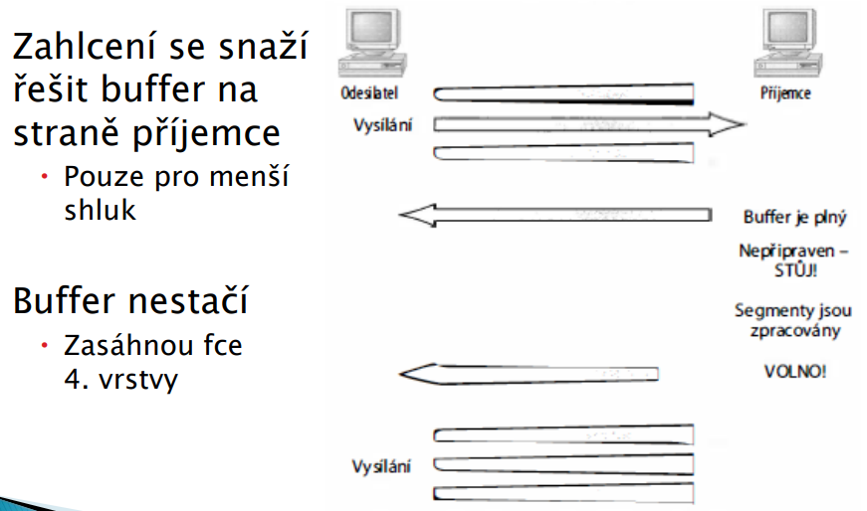

* Zajištěno také doručení dat ve stejném pořadí, jakém byly odeslány
* Služba je považována za spojovanou:
  + Inicializuje se v ní virtuální okruh
  + Používá seřazení segmentů
  + Pracuje s potvrzováním
  + Využívá řízení toku dat (bufferování, posun okna, prevence zahlcení)

Posun okna

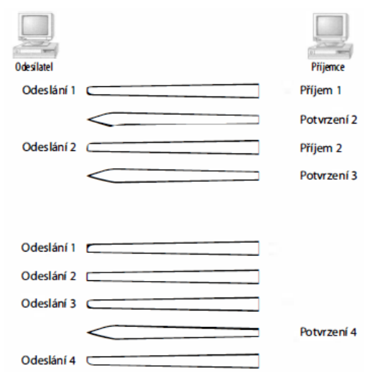

* Potvrzování každého přijatého segmentu zdržuje
  + Vysílání dalšího segmentu nezačne dříve, než po potvrzení předešlého odeslaného segmentu
* Mezičas je možno využít pro poslání dalších segmentů
  + Mezičas = doba mezi odesláním segmentu a přijetím potvrzení o správném doručení
* Okno
  + Počet segmentů (bajtů), které může odesílatel poslat bez potvrzení
  + Příjemce může zmenšit v případě nepřijetí všech segmentů, jež má potvrdit

Potvrzení

* Označováno také jako „pozitivní potvrzení s opakováním“ (Acknowledgement)
* Po odvysílání dohodnutého počtu segmentů odesílatel čeká na potvrzení
  + Spuštěn vnitřní časovač
  + V případě přetečení dojde k opakování vysílání

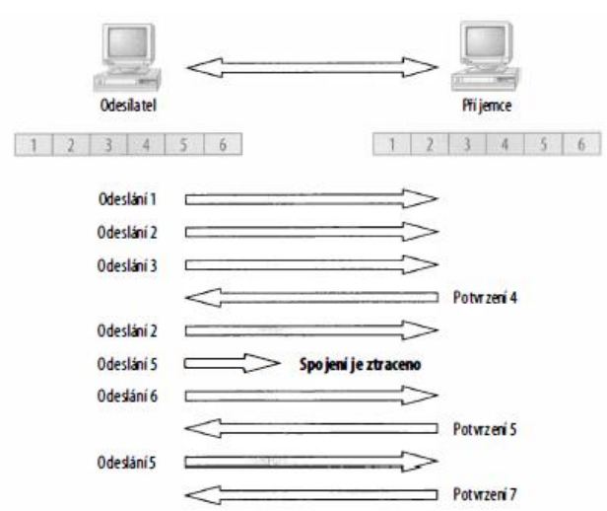

Síťová vrstva

* Network Layer
* Má na starosti:
  + Adresování zařízení
  + Umístění zařízení v síti
  + A stanovuje nejvhodnější způsob dopravování dat
* Přenáší provoz i mezi zařízeními, která k ní nejsou lokálně připojena
* Zařízení pracující na 3. vrstvě:
  + Routery (směrovače)
* Princip:
  + Směrovač přijme paket na svém rozhraní
  + Paket obsahuje zdrojovou a cílovou IP adresu
  + Není-li cílem samotný směrovač nahlédne do své směrovací tabulky
  + Nalezne-li zde cílovou IP adresu, zjistí rozhraní, na které má nasměrovat paket (lokální síť nebo WAN)
  + V případě, že cílovou IP adresu ve své směrovací tabulce nenajde, paket zahodí

Typy paketů

* Datové pakety:
  + Pro přenos uživatelských dat
  + Směrované protokoly:
  + Jejich provoz je směrován směrovačem
  + IPv4, IPv6, IPX
* Aktualizační pakety:
  + Zasílají si směrovače (sousedi) mezi sebou
  + Pro aktualizaci sítí připojených k jednotlivým směrovačům -> aktualizace směrovacích tabulek
  + Směrovací protokoly:
  + RIP, RIPv2, EIGRP, OSPF

Směrovací tabulka

* Síťová adresa
* Závislá na konkrétním protokolu (IPv4, IPv6)
  + Směrovač si udržuje pro každý protokol vlastní tabulku
  + Včetně odlišné metriky
* Rozhraní
  + Výstupní rozhraní směrovače, přes které se bude paket posílat do dané sítě
* Metrika
  + Vzdálenost cílové sítě
  + Liší se dle použitého protokolu
  + Počet přeskoků (RIP)
  + Šířka pásma (OSPF)
  + Zpoždění linky (EIGRP; včetně šířky pásma)

Směrovače rozdělují všesměrové domény

* Neprojde přes ně všesměrový provoz (broadcast vysílání)

Oddělují kolizní domény

* Umí i některé přepínače na 2. vrstvě (Cisco 3560)

Umí zajistit spojení mezi LAN a VLAN sítěmi

Linková vrstva

* Data Link Layer, vrstva datových spojů
* Zajišťuje fyzický přenos dat, zpracovává oznamování chyb, síťovou topologii a řízení toku
* Pomocí HW adresy se stará o doručení paketů ke správnému zařízení v síti
* Poskytuje spojení mezi dvěma (fyzicky) sousedními systémy
  + Pouze mezi nimi umí přenášet data
* Formátuje pakety do datových rámců (frames)
  + Doplňuje je o upravenou hlavičku s HW zdrojovou a cílovou adresou (tzv. obálka)
  + Rámce jsou pak převedeny do jednotlivých bitů k vysílání ve fyzické vrstvě
* Uspořádává data z fyzické vrstvy do rámců
  + Nutné správné rozpoznání začátku, konce a dílčích částí každého rámce
* Zodpovědná za jedinečnou identifikaci každého zařízení umístěného v lokální síti
  + Zatímco síťová vrstva je zodpovědná za jedinečnou identifikaci celých sítí a jak se do nich dostat
* Zařízení pracující na 2. vrstvě: Switch (přepínač), Bridge (most)
* Každý paket poslaný ze směrovače do směrovače (hostitel – hostitel) je obalen řídícími informacemi v linkové vrstvě
  + Odstraněno v přijímacím směrovači
  + Prováděno v každém přeskoku
  + Potřebné ke správnému doručení z jedné sítě do druhé
  + Paket se nemění!

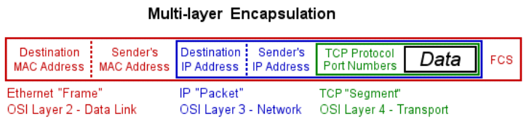

Podvrstvy

* LLC (Logical Link Control; 802.2):
  + Podvrstva řízení logických spojů
  + Odpovědná za identifikaci protokolů síťové vrstvy a za jejich zapouzdření
  + Může také zajišťovat řízení toku a seřazení řídicích bitů
* MAC (Media Access Control; 802.3):
  + Podvrstva řízení přístupu k médiu
  + Definuje způsob odvysílání paketů do fyzického média
  + Může také zajišťovat oznámení chyb (ne však korekci), doručování rámců ve správném pořadí nebo volitelné řízení toku

Switch

* Obsahuje CAM tabulku
  + Content Addressable Memory
  + Vytvářena postupně na základě zdrojové MAC adresy a portu, přes který přišel daný rámec
  + Hledá zde cílové MAC adresy
* Zná MAC adresu
  + Posílá rámec na daný port
* Nezná MAC adresu
  + Odesílá rámec na všechny porty, kromě příchozího Po obdržení odpovědi si aktualizuje CAM tabulku
* Cut-through
  + Rámec je přeposílán okamžitě po zjištění cílové MAC adresy
  + Rychlé, ale bez kontroly chyb
* Store-and-forward
  + Po přijetí celého rámce a uložení do bufferu se ověří kontrolní součet
  + Pokud je v pořádku, přepošle se, jinak se zahodí

Fyzická vrstva

* Physical Layer
* Nejnižší vrstva specifikující fyzickou komunikaci
* Aktivuje/udržuje/deaktivuje fyzické spoje
* Definuje všechny elektrické, fyzické a mechanické vlastnosti zařízení
  + Rozložení pinů, napěťové úrovně, vlastnosti přenosových médií, způsob přenosu log. Úrovní
* Přenos jednotlivých bitů k sousedovi
  + Nutný přímý spoj!
* Snaha o korektní přenos
  + Správné rozpoznání a interpretace u příjemce
  + Kódování, časování, modulace (A/D, D/A)
* Nerozlišuje jednotlivé bity
  + Obyčejný datový bit je stejný jako řídící
* Zařízení pracující na 1. vrstvě: Hub, Repeater, NIC, Modem

**Popis protokolů**

CSMA

* Carrier Sense Multiple Access
  + Mnohonásobný přístup s nasloucháním nosné
* Protokol naslouchání signálu s vícenásobným přístupem
  + Kolize při současném vysílání více stanic
* Stanice/uzel může vysílat pokud je klid na komunikačním médiu
* V případě kolize je nutno poslat data znovu
  + Náhodná doba opakování

CSMA/CD

* CSMA/Collision Detection
* Stanice/uzel poslouchá, zda je na síti nějaký provoz (poslouchají vše)
* Po vyslání paketu pokračuje ve sledování sítě
* Kolize nastává v případě vysílání dvou a více uzlů současně
* Uzly, jež poslouchají, zda je na síti co poslaly neobdrží stejnou informaci
* Při detekci kolize je zastaveno vysílání (jam signál)
* Čekání náhodně dlouhou dobu a opakování pokusu o vysílání
* Malá režie při malé zátěži
  + Při stoupající zátěži může klesat propustnost (opakování přenosu)
* Využití u Ethernetu

TYPY

* Nenaléhající
  + Non-persistent
  + V případě obsazenosti sítě uzel počká náhodně dlouhou dobu a opět kontroluje
* Naléhající
  + Persistent
  + Uzel neustále testuje obsazenost sítě a v okamžiku uvolnění začíná vysílat

CSMA/CA

* Collision Avoidance
* Obdoba CSMA/CD se snahou vyhnutí se kolizím
* Základem je dodržování časového rozestupu mezi pakety
* Před vysíláním se naslouchá, zda je na síti aktivita
  + V případě obsazenosti se počká náhodně dlouhou dobu
* V případě klidu na síti je poslán signál RTS (Request To Send) konkrétnímu uzlu a následuje čekání
* Reakcí je signál CTS (Clear To Send), který posílá cílový uzel
* Signály RTS a CTS jsou posílány v předem definovaných časových intervalech
  + Nedodržení je vyhodnoceno jako kolize a přenos je odložen
* Po přijetí signálu CTS je zahájen přenos
* Výjimkou je zaslání RTS jako broadcast
* Nečeká se na CTS, vysílání začíná okamžitě
* Méně náročné než CSMA/CD
* Využití u bezdrátových sítí

Token ring

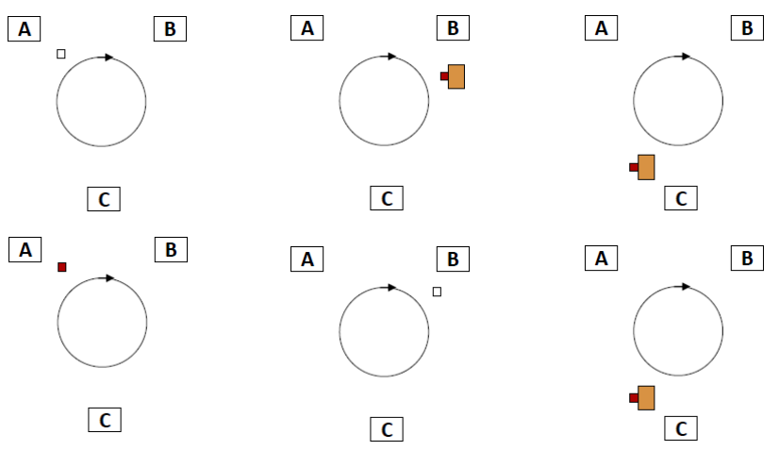

* Využívá speciální paket, tzv. token k informování uzlů o možnosti komunikace
* Token je vytvořen při inicializaci sítě
  + Server nebo vyčleněná stanice (AM – aktivní monitor)
  + Stav je jím monitorován a v případě ztráty/poškození je vygenerován nový
  + SM (pohotovostní monitor) – hlídá AM a v případě nutnosti jej zastoupí -> nový AM
  + Velikost 3B
* Vysílat může pouze ten, který má právě „prázdný“ (idle) token
* „Označený“ (busy) token spolu s daty předá stanice sousedovi
  + Předávání dokud nedorazí do cíle
* Příjemce potvrdí přijaté data zasláním označeného tokenu odesílateli
* Po přijetí, uvede odesílatel token do původního stavu -> může vysílat další
* Postupně nahrazen Ethernetem (switche)

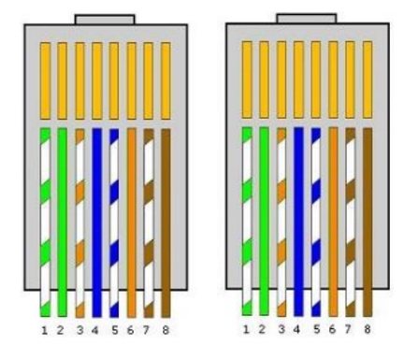**Kabeláž**

Přímý kabel

* Straight-through Cable
* Slouží pro propojení:
  + PC – Switch/Hub
  + Router - Switch/Hub

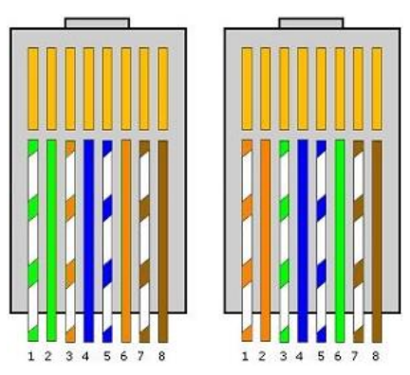Křížený kabel

* Crossover Cable
* Slouží pro propojení:
  + Router – Router
  + Router – PC
  + PC – PC
  + Switch/Hub – Switch/Hub

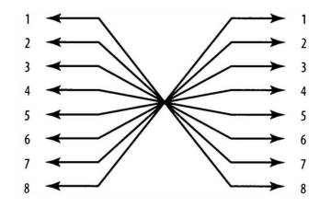Otočený kabel

* Rolled Cable
* Slouží k propojení:
  + Koncové zařízení – Switch/Router
* Využíváno pro konfiguraci vybraného zařízení
  + Kam připojíme kabel na Switchi/Routeru? Do konzole
  + Jak je možné konfigurovat Switch/Router? Putty

Ethernet – 10Base5

* Thick Ethernet
  + Tlustý Ethernet, Žlutý Ethernet, Thicknet
* Průměr koaxiálního kabelu 10mm s impedancí 50 Ohm
* „10“ = 10Mbit/s
* „Base“ = přenos v základním pásmu (signál není nijak modulován na jiný signál s lepší průchodností)
* „5“ = max. souvislá délka kabelu (ve stovkách)
* Možnost vytvářet odbočky
  + Připojení více stanic na médium za pomoci drop kabelu (max. 100 stanic)
  + Přípoj byl „vyřezán“ do kabelu
  + Nutno použít tzv. Transceiver
* Konce kabelu jsou zakončeny tzv. terminátorem (stejná impedance jako u kabelu)
* Velmi široký, neforemný a drahý

Ethernet – 10Base2

* Thin Ethernet
  + Tenký Ethernet, Thinnet
* Průměr kabelu cca 0,5cm se stejnou impedancí
* Max. délka do 200m (reálně 185m)
  + Pro zachování stejné přenosové rychlosti
* Integrace transceiveru do síťové karty
  + Minimalizování odbočky k zařízení (konektor tvaru T)
  + Odstranění tzv. drop kabelu

Ethernet – 10BaseT

* Pro přenos se využívá TP (UTP/STP)
  + Místo délky v názvu písmeno „T“ - twist
* Možnost využití hvězdicové/stromové topologie sítě
* Vzorem byla síť StarLAN (AT&T)
  + Jejím vzorem pak byly telefonní rozvody
  + Využívaly TP a hvězdicového zapojení
* Předchůdce 1Base5
  + Špatná/nemožná kombinace s 10Base5/2
* Snaha docílit stejné přenosové rychlosti vedla k velkému zkrácení dosahu (100m)
* Bez změny přístupu ke sdílenému médiu
  + CSMA/CD
  + Jednoduchý přechod mezi kabeláží (10Base5/2/T)
  + Změna nastala až s příchodem switchovaného Ethernetu
* Half-duplex
  + Využíváno dvou párů TP (vysílání/příjem)
  + Full-duplex až s příchodem switchovaného Ethernetu

**Zapouzdření dat**

* Encapsulation
* Každá vrstva ISO/OSI modelu data obalí informacemi příslušného protokolu
* Pro komunikaci mezi spolupracujícími (sousedními) vrstvami jsou využity tzv. PDU
  + Obsahují řídící informace od dané vrstvy
  + Zapsány v hlavičce (před uživ. daty)
  + Každá PDU má jiný název/označení

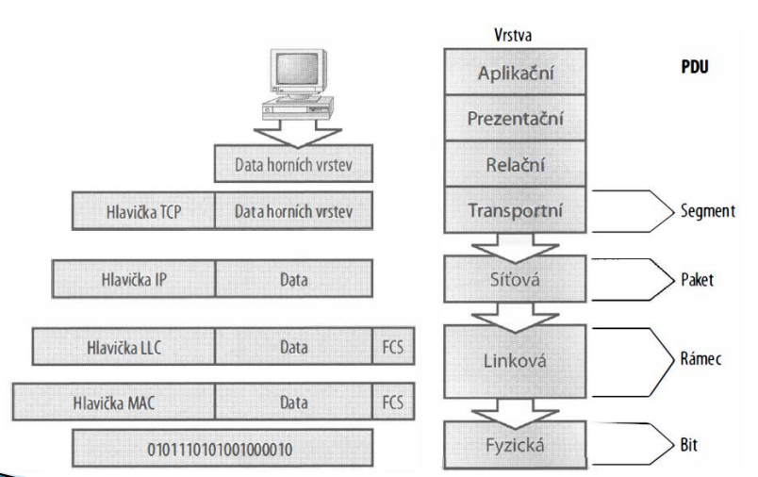

Rozbalení/ odpouzdření

* Deencapsulation
* Po přečtení jsou PDU odstraněna
  + Vždy pouze v příslušné vrstvě s příslušným PDU
* Následné předání vyšší vrstvě

Zapouzdření – podrobněji

* L7 – L5:
  + Uživatelská data jsou předána transportní vrstvě
* L4:
  + Zajistí vytvoření virtuálního okruhu
    - Vyšle synch. paket přijímacímu zařízení
  + Rozdělí přijatá data na segmenty
    - Každý je přesně označen (pozdější správné sestavení)
  + Každý segment má svou hlavičku (TCP/UDP; první PDU)
* L3:
  + Dochází k síťovému adresování a směrování v datové síti (využití např. IPv4)
  + Segment se dostane do správné sítě
  + Přidání vlastní hlavičky (síťové - IP; druhé PDU)
  + Vznik tzv. paketu nebo také datagramu
* L2:
  + Zodpovědná za předání „dat“ fyzické vrstvě k odvysílání (umístění na síťové médium)
  + Přidání vlastní hlavičky (linkové - MAC; třetí PDU)
  + Vznik tzv. rámce
* L1:
  + Převedení/rozdělení na jednotlivé bity
  + Zajištění kódování na digitální signál a formát čitelný pro přijímací zařízení ve stejné lokální síti

Odpouzdření podrobněji

* L1:
  + Přijímá vysílaný signál
  + Rozhoduje, zda jde o log. 0 nebo log. 1
  + Po přijetí logické skupiny 0 a 1 jsou předány L2
* L2:
  + Nastává rekonstrukce rámce, zjištění MAC adresy, výpočet kontrolního součtu (CRC) a porovnání s hodnotou v části FCS
  + Souhlasí-li kontrolní součty, vyjme se paket a předá síťové vrstvě
  + Ostatní data se zahodí
* L3:
  + Z paketu se zjistí IP adresa
  + Je-li shodná s adresou cíle, vyjme se segment
  + Hlavička opět zahozena
* L4:
  + Znovu sestavení datového proudu (uživ. dat)
  + Potvrzení přijatých dat
  + Předání do aplikací vyšší vrstvy
* L5 – L7:
  + Předání/zobrazení dat uživateli